ΑΣΚΗΣΗ 2

Ερώτημα α)

Δίνεται η συνάρτηση μεταφοράς:

Η(z) = ( 4 – 3.5\*(z^ (-1)) ) / ( 1 - 2.5\*(z^ (-1)) + z^ (-2) ) , |z| > 2

Η θεωρητική ανάλυση της συνάρτησης μεταφοράς είναι η εξής:

Βρίσκονται οι πόλοι λύνοντας την δευτεροβάθμια εξίσωση.

Σπάει ο αριθμιτής και βρίσκονται οι συντελεστές του μέσω της μεθόδου χρήσης των Α-Β.

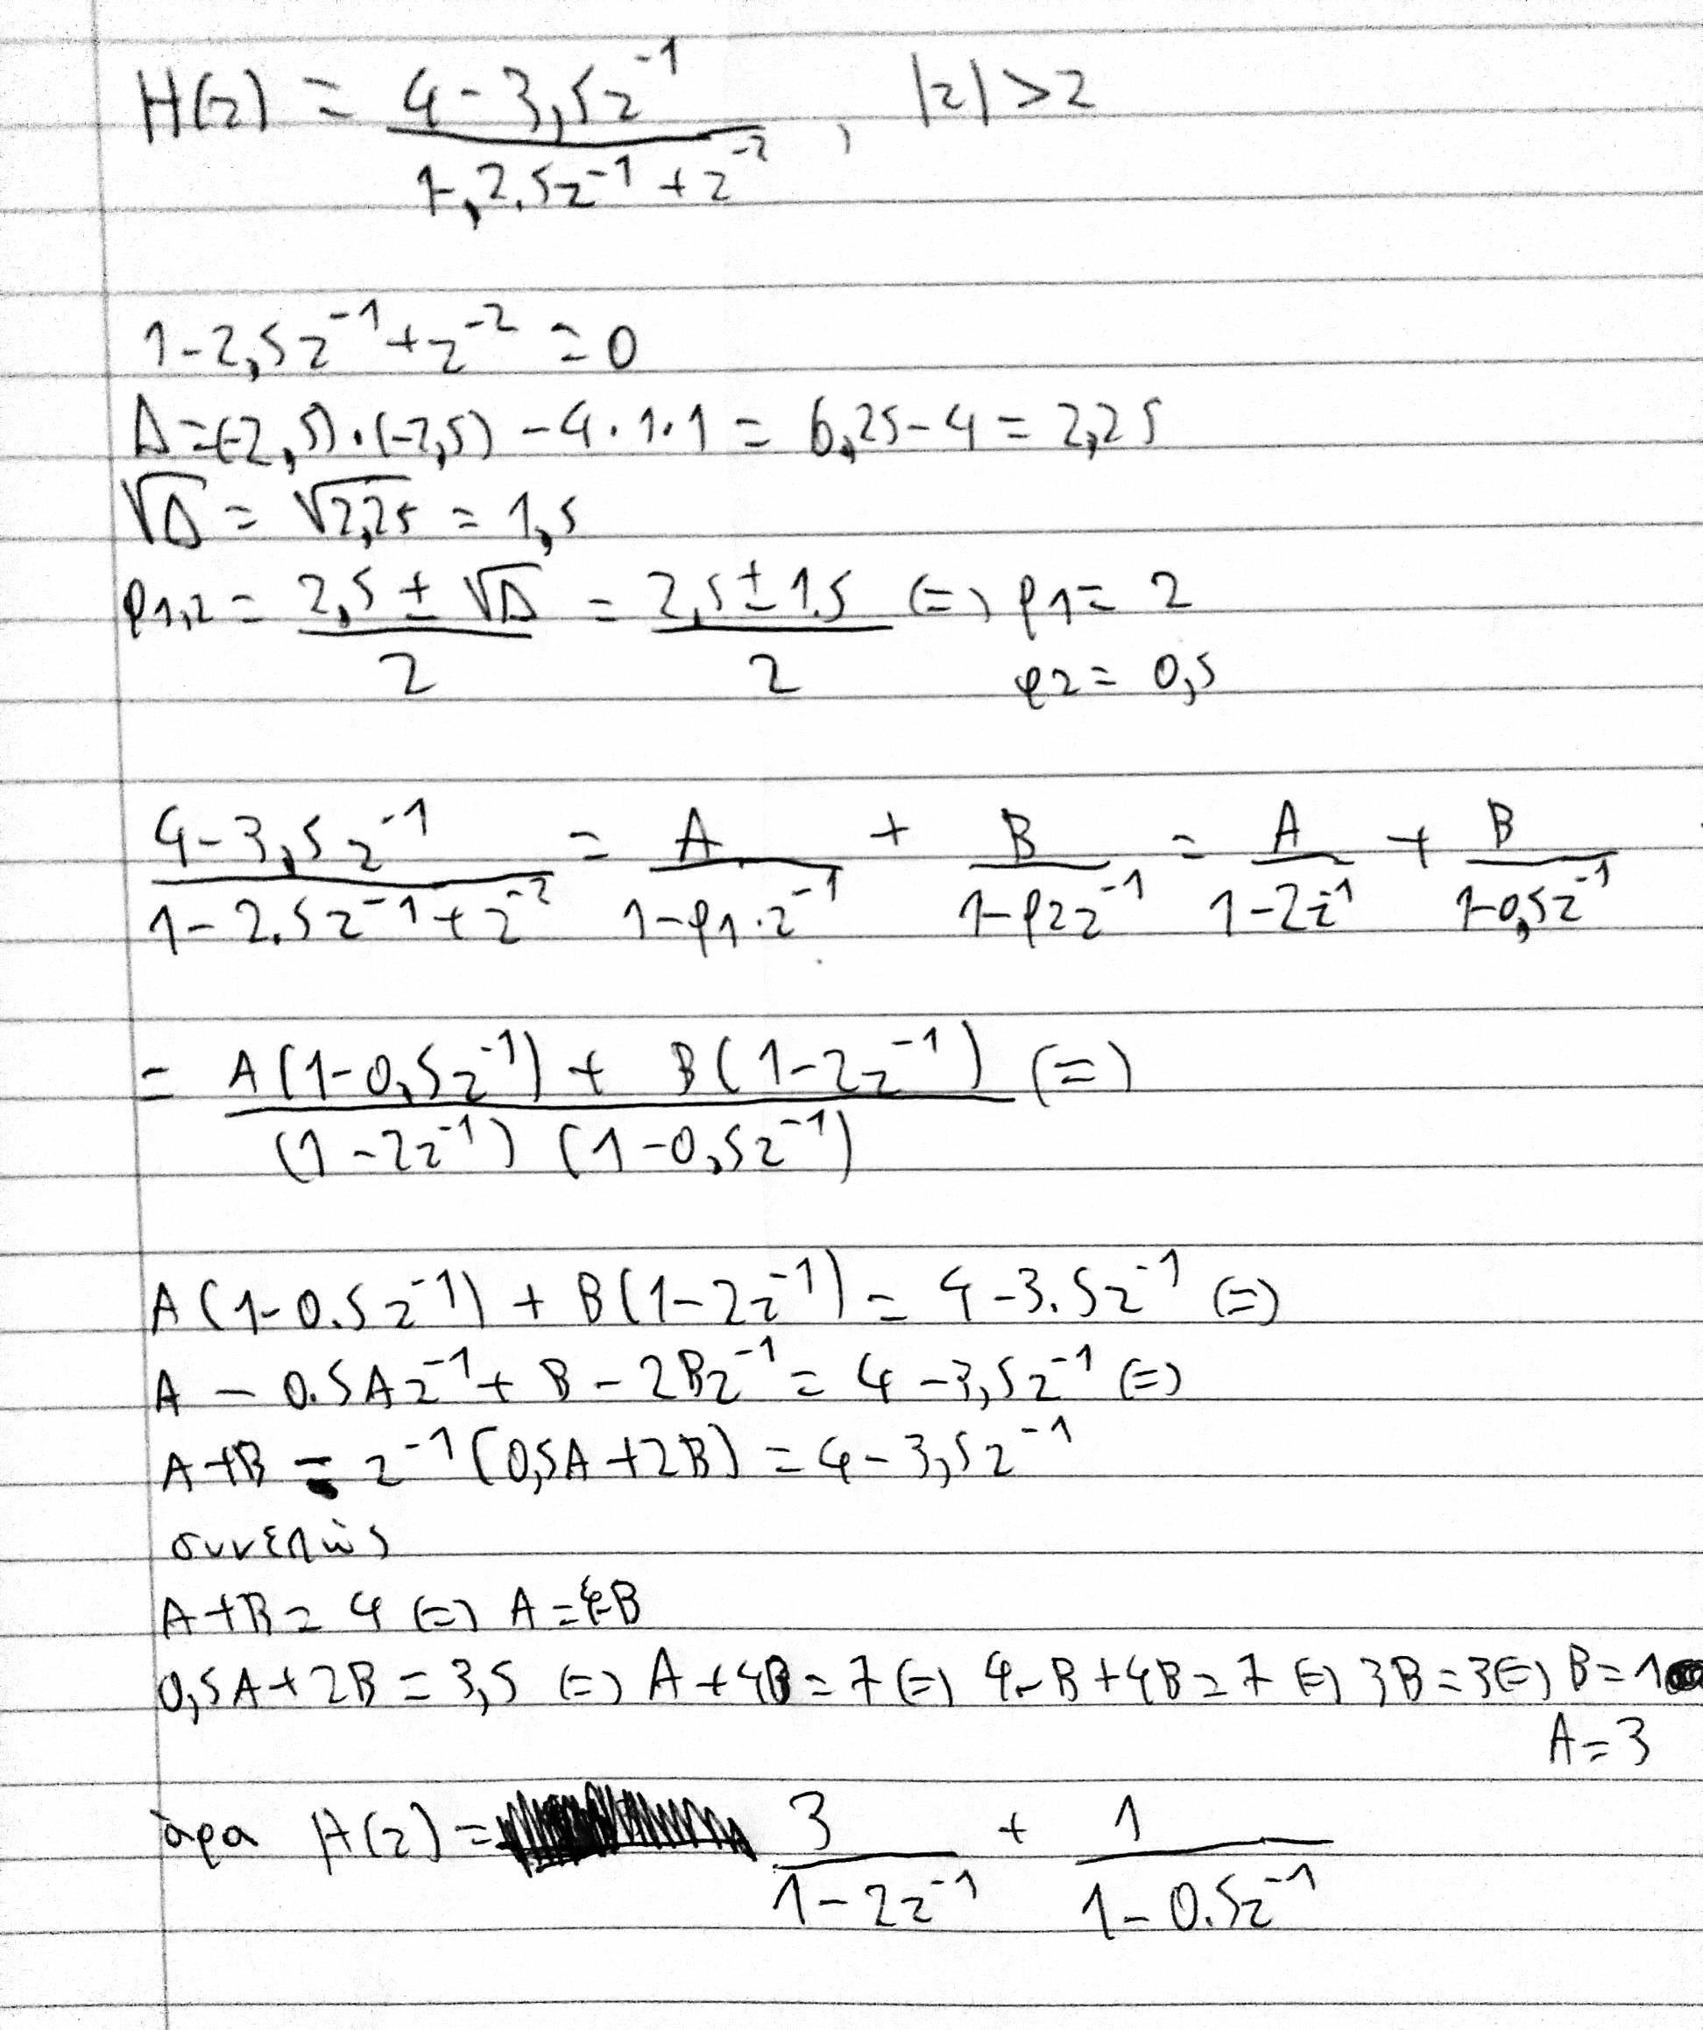

Τα αποτελέσματα επιβεβαιώνονται μέσω του MATLAB.

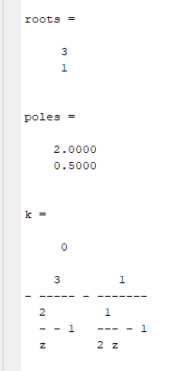

Ερώτημα β)

Το σύστημα είναι αιτιατό για |z| > 2.

Για δεξιόπλευρο όρο ισχύει η ιδιότητα:

Ki\*Z / (Z – Ai) ⬄ Ki\*(Ai^n)\*u(n)

Οπότε προκύπτει το αποτέλεσμα:

3\*(2^n)\*u(n) + (0.5^n)u(n)

Το αποτέλεσμα επαληθεύεται μέσω MATLAB:

